祁连山水泥集团股份有限公司

ERP与DL系统集成规范（DL方提供部分）

概述

编写目标
本规范用于明确“ERP”与磅称无人执守系统，集成的统一登录、数据、流程、查询视图以及报表系统等内容接口与交互规范。各系统将遵照本规范确定的接口数据要求、使用规范和业务处理流程进行信息交换，将来如有其它系统接入，也需遵守本规范约定格式进行规范制定。

需求概述
在祁连山的多个业务系统中，不同的业务系统职责不同，ERP系统需要与无人执守系统，互相交互，同时将也有可能引入其它伙伴系统，如下图。为此需要定义统一的接口交互规范。
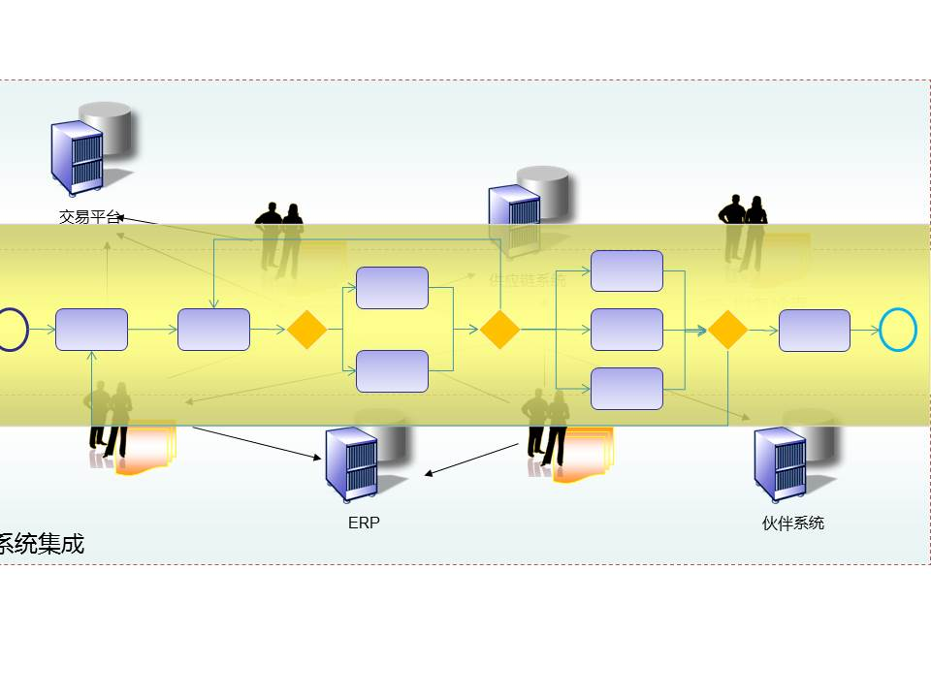

接口原则

消息+直接访问数据库模式
- 如有实时数据交换需求，使用webService实现多系统消息传递，各系统分别提供自己的webService接口，例如合同审批，销售挂牌价审批等，需要实现实时的数据交换和系统调度，系统完成业务数据处理后，调用后续系统webService，后续系统通过中间库同步数据并开始后续业务处理
- 非实时调用直接轮询对应系统的视图，轮询操作必须经过论证
- 大数据的实时交换，参考消息传递模式应用场景，先发消息之后调用中间库
- 如有文件交换需求，可以通过中间库的BLOB字段，也可以使用FTP服务
- 基础编码从中间库中的基础库直接读取，要求各业务系统必须使用中间库的编码进行数据交换

中间库

中间物理架构
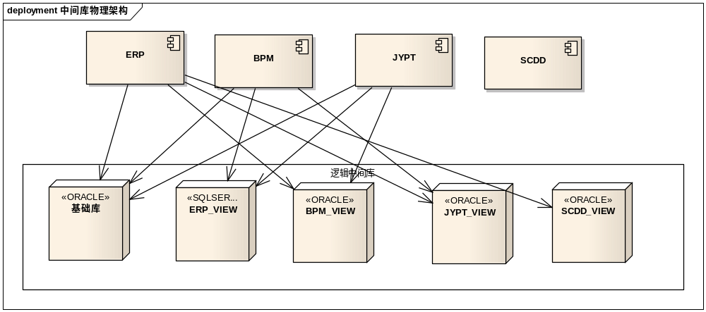

存储位置
库名称 | Ip地址 | 用户 | 密码 | 数据库
基础库 | 192.168.252.15 | MIDQUERY | MIDQUERY | Oracle10G
ERP视图库
BPM视图 | 192.168.252.15 | MIDQUERY | MIDQUERY | SQL
交易平台视图 |  |  |  | Oracle10G
生产调度视图 | 192.168.252.15 | MIDQUERY | MIDQUERY | Oracle10G
安全平台视图
电商平台视图
无人执守系统视图

中间库原则
- 中间库定义所有编码的标准，所有系统数据交换需先转换为中间库编码之后再进行数据交换
- 中间库包括所有主数据和部分业务数据，业务数据可为基础指标数据和汇总后的粗粒度指标数据
- 中间的写入规则：数据哪个系统发布，数据由哪个系统维护，且为唯一入口
- 中间库支持增量更新或者全部更新模式，每条记录应有时间戳和数据来源定义
- 如无特殊需求，非数据产生系统不能向中间库写入数据
- 中间库只定义标准数据，如在本系统数据有其它定义，需各系统维护自己的映射关系
- 如果中间库正在被实时写入，则可能导致数据不正确
- 使用Oracle搭建中间库
- 各业务系统可以按照业务需求实时或非实时方式将数据写入中间库

中间库编码规范
- 在多个系统中，相同含义的单词应使用同一个单词，避免含义混淆
- 数据库对象包括表、视图（查询）。对象名字由系统名和实际名字组成，语法如下：
系统名+ “_”+名字
系统名规则列表
ERP系统 | erp
Bpm系统 | bpm
交易平台 | eps
生产调度 | scdd
安全环保系统
电商平台
磅称无人执守系统 | DL

中间库基础表安全性
- 基础库维护工作由ERP、BPM、交易平台三方维护，其它系统只是查询操作，分别给三系统建立用户，ERP用户为MIDERP、BPM用户为MIDBPM、交易平台为MIDEPS，各系统使用自己的用户同步数据，对数据具有删除、编辑的所有权限
- 建立MIDQUERY用户，由DBA授权对MID**用户的表具有只查询权限，DBA用户建立其它用户的同义词后，所有伙伴系统使用MIDQUERY用户查询中间数据，并且无法修改、删除

WebService规范

业务调度接口
调用系统完成自己的业务处理后，调用后续系统，后续系统同步中间库数据并返回接收是否接收成功应答，失败处理按照下文失败处理规范处理。如图。
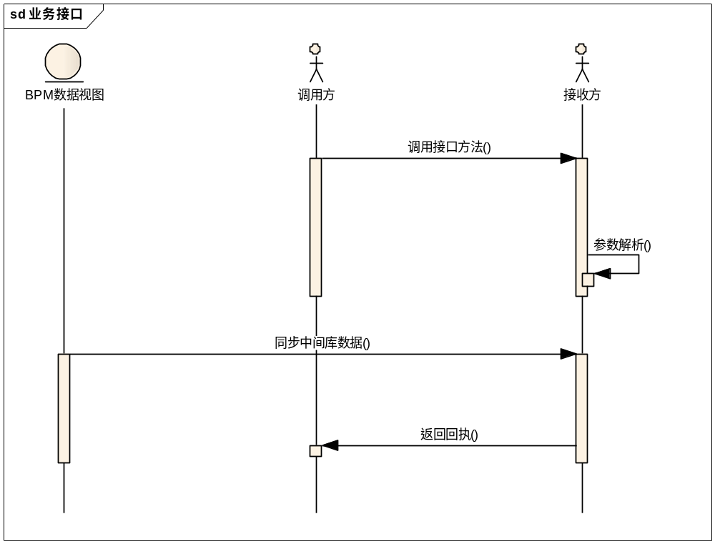
- 其中参数和返回值是xml串
- BPM和ERP端均暴露统一的调用接口，根据参数中的业务类型选择不同的本地接口提供服务，例如：http://192.168.252.11:9912/process?wsdl
- 如需要数据同步，同步数据应存储在中间库中
- 统一使用UTF-8编码保证中文无乱码

请求参数
参数名称 | 说明 | 数据类型 | 必填
ProcessID | 命名规则:模块简称_000x，销售模块：ss；采购模块:CG；财务模块:CW；生产:CS；项目:XM，参考业务类型编码规范 | String(10) | 是
DataKey | 数据主键 | XML | 是

例如：BPM系统的接口参数统一定义为
<soapenv:Envelope xmlns:soapenv="http://schemas.xmlsoap.org/soap/envelope/" xmlns:proc="http://process.job.qlsbpm.com/">
<soapenv:Header/>
<soapenv:Body>
<proc:startProcess>
<!--Optional:-->
<processId>SS_0002</processId>
<!--Optional:-->
<keys><![CDATA[<param><XT_EAdjustPriceBillNum>20151022-0001</XT_EAdjustPriceBillNum></param>]]></keys>
</proc:startProcess>
</soapenv:Body>
</soapenv:Envelope>
其中<processId>SS_0002</processId>为流程编码ID
<keys><![CDATA[<param><XT_EAdjustPriceBillNum>20151022-0001</XT_EAdjustPriceBillNum></param>]]></keys>为数据主键，XT_EadjustPriceBillNum为视图的主键名，20151022-0001是主键数据

应答参数
result 1：成功，0失败

审批后意见返回接口
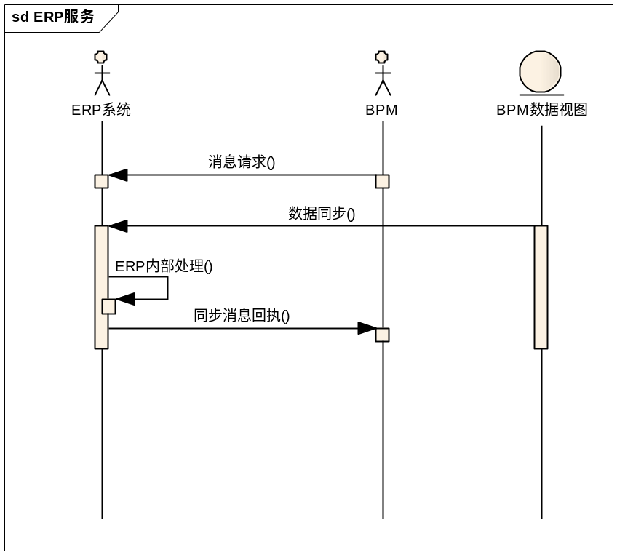

请求参数
参数1：BusinessType 类型 String ，业务类型编码，编码规则与BPM一致

参数2：XMlPrimaryKey类型 String XML 字符串
节点：<Primary> 顶级节点
<ID>…</ID> 主键１
<ID>..</ID> 主键２
</Primary>
参数3：XmlInfo类型 String XML 字符串 (可为空,该参数为BPM的审核结果,为空时调用BPM 视图取数)
参数值为＂＂
或者：
<Data>
<Result></Result> ――――0或者１(0为审核通过，１为审核失败)
<ErrorInfo></ErrorInfo > ----- 审核失败或不通过原因
</Data>

2应答参数
result 0：成功，-1失败

失败处理

消息发送失败
如果没有收到消息回执，或者消息回执为失败，调用方维护失败重做策略，按照5分钟一次的频率重新调用，并记录失败次数。达到10次最大失败次数需使用有效手段通知用户

数据同步失败
消息接收、数据同步、消息回执为同步串行操作，如果数据同步失败，返回调用方错误状态，下次调用再次同步。

DL接口

Webservice接口说明

DL接收数据
ERP系统业务数据（数据包括销售订单，补充协议，销售订单变更，信用额度增减，），均调用DL系统提供的WEBService进行数据传递。

为了避免影响双方系统的各自的业务处理，ERP系统在调用对方系统接口时只传递关键数据，对方系统在接受到接口消息后从ERP提供的视图中获取数据。
接口返回值为 INT型的 0(失败) 或1(成功) 。
DL系统接口方法名：DL2WRZSINFO(BusinessType,XMLPrimaryKey:string);
参数格式如下：
参数1：BusinessType 类型 String ，业务类型编码，编码规则与BPM一致

参数2：XMlPrimaryKey类型 String XML 字符串
节点：<Primary> 顶级节点
<ID>…</ID> 主键１
<ID>..</ID> 主键２
</Primary>

DL发送数据（ERP系统提供接口）
数据的来源为DL系统，发运计划与过磅单， ERP系统需提供服务，对方系统调用接口服务，实现数据传递。参数和返回值遵守本文档WebService规范
方法名：由对方系统定义
ERP系统接口参数如下：
参数1：BusinessType 类型 String ，业务类型编码，编码规则与BPM一致

参数2：XMlPrimaryKey类型 String XML 字符串
节点：<Primary> 顶级节点
<ID>…</ID> 主键１
<ID>..</ID> 主键２
</Primary>
例如发运计划：
参数1：FYJH0001
参数2 : <Primary>
<Salesid>QYD00001</SalesId>
<Recid >34234112321331</Recid>
<QTY>21.212</QTY>
</Primary>

ERP接收到接口消息后，直接存储在消息队列表中，由ERP方Windows服务获取接口消息队列数据进行后期的业务逻辑处理，处理成功后消息队列数据状态置为已处理。

销售业务表接口

销售业务接收业务列表

序号 | 说明 | 视图名 | 维护原则 | 备注
 | 交货单/磅单 | DL方填写 | DL视图 | 新增、更改填写
 | 交货单/磅单备份 | DL方填写 | DL视图 | 删除填写
 | 车辆信息 | DL方填写 | DL视图 | 新增填写

接收数据表说明

销售订单表（ERP提供）

补充协议表（ERP提供）

信用额度增减表（ERP提供）

销售业务发送业务列表
序号 | 说明 | 视图名 | 维护原则 | 备注
 | 提货单/磅单 | DL方填写 | DL视图 | 新增及更改时填写
 | 提货单/磅单备份 | DL方填写 | DL视图 | 删除填写
 | 车辆编号 | DL方填写 | DL视图 | 新增填写

发送数据表说明

（发运计划）提货单/磅单
序号 | 字段名 | 说明 | 基本类型 | 字符长度 | 提货单/磅单
1 | R_ID | 编号(主键，自增长) | int | 18
2 | L_ID | 提单号 | varChar(20) | 20 | T
3 | L_Card | 磁卡号 | varChar(16) | 16
4 | L_ZhiKa | 纸卡号 | varChar(15) | 15 | T
5 | L_Area | 区域 | varChar(50) | 50
6 | L_CusID | 客户ID | varChar(15) | 15
7 | L_CusName | 客户名称 | varChar(80) | 80
8 | L_CusPY | 客户简拼 | varChar(80) | 80
9 | L_SaleID | 业务员ID | varChar(15) | 15
10 | L_SaleMan | 业务员 | varChar(32) | 32
11 | L_Type | 类型(袋,散) | Char(1) | 1
12 | L_StockNo | 物料编号 | varChar(20) | 20 | T
13 | L_StockName | 物料描述 | varChar(80) | 80
14 | L_Value | 提货量 | decimal(15, 5) | 15 | T
15 | L_Price | 提货单价 | decimal(15, 5) | 15
16 | L_ZKMoney | 占用纸卡限提(Y/N) | Char(1) | 1
17 | L_Truck | 车船号 | varChar(15) | 15 | T
18 | L_Status | 当前状态 | Char(1) | 1
19 | L_NextStatus | 下一状态 | Char(1) | 1
20 | L_InTime | 进厂放行时间 | DateTime | 23
21 | L_InMan | 进厂放行人员 | varChar(32) | 32
22 | L_PValue | 称皮重值 | decimal(15, 5) | 15
23 | L_PDate | 称皮重时间 | DateTime | 23
24 | L_PMan | 称皮重人员 | varChar(32) | 32
25 | L_MValue | 称毛重值 | decimal(15, 5) | 15
26 | L_MDate | 称毛重时间 | DateTime | 23
27 | L_MMan | 称毛重人员 | varChar(32) | 32
28 | L_LadeTime | 发货时间 | DateTime | 23
29 | L_LadeMan | 发货人 | varChar(32) | 32
30 | L_LadeLine | 发货通道 | varChar(15) | 15
31 | L_LineName | 通道名称 | varChar(32) | 32
32 | L_DaiTotal | 总装 | int | 20
33 | L_DaiNormal | 正常 | int | 20
34 | L_DaiBuCha | 补差 | int | 20
35 | L_OutFact | 出厂放行时间 | DateTime | 23
36 | L_OutMan | 出厂放行人员 | varChar(32) | 32
37 | L_Lading | 提货方式 | Char(1) | 1
38 | L_IsVIP | VIP单 | varChar(1) | 1
39 | L_Seal | 封签号 | varChar(100) | 100
40 | L_HYDan | 化验单 | varChar(15) | 15
41 | L_Man | 操作人 | varChar(32) | 32
42 | L_Date | 创建时间 | DateTime | 23
43 | L_DelMan | 交货单删除人员 | varChar(32) | 23
44 | L_DelDate | 交货单删除时间 | DateTime | 23
45 | L_NewSendWx | 开单发微信消息标识 | Char(1) | 1
46 | L_DelSendWx | 删单发微信消息标识 | Char(1) | 1
47 | L_OutSendWx | 出厂发微信消息标识 | Char(1) | 1
48 | L_CusAccount |  | varChar(30) | 30
49 | L_TransID |  | varChar(32) | 32
50 | L_TransName |  | varChar(32) | 32
51 | L_Searial |  | varChar(32) | 32
注：提供表字段在开发过程中双方可根据实际情况协商增加或减少

（发运计划）提货单/磅单删除表
序号 | 字段名 | 说明 | 基本类型 | 字符长度 | 必填
1 | R_ID | 编号(主键，自增长) | int | 18
2 | L_ID | 提单号 | varChar(20) | 20
3 | L_Card | 磁卡号 | varChar(16) | 16
4 | L_ZhiKa | 纸卡号 | varChar(15) | 15
5 | L_Area | 区域 | varChar(50) | 50
6 | L_CusID | 客户ID | varChar(15) | 15
7 | L_CusName | 客户名称 | varChar(80) | 80
8 | L_CusPY | 客户简拼 | varChar(80) | 80
9 | L_SaleID | 业务员ID | varChar(15) | 15
10 | L_SaleMan | 业务员 | varChar(32) | 32
11 | L_Type | 类型(袋,散) | Char(1) | 1
12 | L_StockNo | 物料编号 | varChar(20) | 20
13 | L_StockName | 物料描述 | varChar(80) | 80
14 | L_Value | 提货量 | decimal(15, 5) | 15
15 | L_Price | 提货单价 | decimal(15, 5) | 15
16 | L_ZKMoney | 占用纸卡限提(Y/N) | Char(1) | 1
17 | L_Truck | 车船号 | varChar(15) | 15
18 | L_Status | 当前状态 | Char(1) | 1
19 | L_NextStatus | 下一状态 | Char(1) | 1
20 | L_InTime | 进厂放行时间 | DateTime | 23
21 | L_InMan | 进厂放行人员 | varChar(32) | 32
22 | L_PValue | 称皮重值 | decimal(15, 5) | 15
23 | L_PDate | 称皮重时间 | DateTime | 23
24 | L_PMan | 称皮重人员 | varChar(32) | 32
25 | L_MValue | 称毛重值 | decimal(15, 5) | 15
26 | L_MDate | 称毛重时间 | DateTime | 23
27 | L_MMan | 称毛重人员 | varChar(32) | 32
28 | L_LadeTime | 发货时间 | DateTime | 23
29 | L_LadeMan | 发货人 | varChar(32) | 32
30 | L_LadeLine | 发货通道 | varChar(15) | 15
31 | L_LineName | 通道名称 | varChar(32) | 32
32 | L_DaiTotal | 总装 | int | 20
33 | L_DaiNormal | 正常 | int | 20
34 | L_DaiBuCha | 补差 | int | 20
35 | L_OutFact | 出厂放行时间 | DateTime | 23
36 | L_OutMan | 出厂放行人员 | varChar(32) | 32
37 | L_Lading | 提货方式 | Char(1) | 1
38 | L_IsVIP | VIP单 | varChar(1) | 1
39 | L_Seal | 封签号 | varChar(100) | 100
40 | L_HYDan | 化验单 | varChar(15) | 15
41 | L_Man | 操作人 | varChar(32) | 32
42 | L_Date | 创建时间 | DateTime | 23
43 | L_DelMan | 交货单删除人员 | varChar(32) | 23
44 | L_DelDate | 交货单删除时间 | DateTime | 23
45 | L_NewSendWx | 开单发微信消息标识 | Char(1) | 1
46 | L_DelSendWx | 删单发微信消息标识 | Char(1) | 1
47 | L_OutSendWx | 出厂发微信消息标识 | Char(1) | 1
48 | L_CusAccount |  | varChar(30) | 30
49 | L_TransID |  | varChar(32) | 32
50 | L_TransName |  | varChar(32) | 32
51 | L_Searial |  | varChar(32) | 32
注：提供表字段在开发过程中双方可根据实际情况协商增加或减少

车辆编号
序号 | 字段名 | 说明 | 基本类型 | 字符长度 | 必填
1 | R_ID | 车辆编号 | Integer | 0
2 | T_Truck | 名称 | String | 15
3 | T_Owner | 车主 | String | 32
4 | T_Driver | 司机 | String | 10
5 | T_CompanyID | 公司帐户ID | String | 10
6 | T_XTECB | 车别 | String | 10
7 | T_VendAccount | 供应商账户 | String | 20
注：提供表字段在开发过程中双方可根据实际情况协商增加或减少

采购业务表接口

采购业务接收业务列表

序号 | 说明 | 视图名 | 维护原则 | 备注
 | 采购订单 | Erp方填写 | ERP视图 | 新增及数量状态变更时填写

发送数据表说明

采购订单（ERP提供）

采购业务发送业务列表

序号 | 说明 | 视图名 | 维护原则 | 备注
 | 磅单 | S_Bill | DL视图 | 新增及数量状态变更时填写

发送数据表说明

磅单表

序号 | 字段名 | 说明 | 基本类型 | 字符长度 | 必填
1 | R_ID | 编号(主键，自增长) | int | 0
2 | D_ID | 采购明细号 | varChar(20) | 20
3 | D_OID | 采购单号 | varChar(20) | 20
4 | D_PID | 磅单号 | varChar(20) | 16
5 | D_Card | 采购磁卡号 | varChar(16) | 16
6 | D_DStatus | 订单状态 | Char(1) | 1
7 | D_Area | 区域 | varChar(50) | 50
8 | D_Project | 项目 | varChar(100) | 100
9 | D_ProID | 供应商ID | varChar(32) | 32
10 | D_ProName | 供应商名称 | varChar(80) | 80
11 | D_ProPY | 供应商简拼 | varChar(80) | 80
12 | D_SaleID | 业务员ID | varChar(32) | 32
13 | D_SaleMan | 业务员 | varChar(80) | 80
14 | D_Type | 类型(袋,散) | Char(1) | 1
15 | D_StockNo | 原材料编号 | varChar(32) | 32
16 | D_StockName | 原材料名称 | varChar(80) | 80
17 | D_Truck | 车船号 | varChar(15) | 15
18 | D_Status | 状态 | Char(1) | 1
19 | D_NextStatus | 下一状态 | Char(1) | 1
20 | D_InTime | 进厂放行时间 | DateTime | 23
21 | D_InMan | 进厂放行人 | varChar(32) | 32
22 | D_PValue | 称皮重值 | decimal(15, 5) | 15
23 | D_PDate | 称皮重时间 | DateTime | 23
24 | D_PMan | 称皮重人 | varChar(32) | 32
25 | D_MValue | 称毛重值 | decimal(15, 5) | 15
26 | D_MDate | 称毛重时间 | DateTime | 23
27 | D_MMan | 称毛重人 | varChar(32) | 32
28 | D_YTime | 收货时间 | DateTime | 23
29 | D_YMan | 验收人 | varChar(32) | 32
30 | D_Value | 收货量 | decimal(15, 5) | 15
31 | D_KZValue | 验收扣除(明扣) | decimal(15, 5) | 15
32 | D_AKValue | 暗扣 | decimal(15, 5) | 15
33 | D_YLine | 收货通道 | varChar(15) | 15
34 | D_YLineName | 通道名称 | varChar(32) | 32
35 | D_YSResult | 验收结果 | DateTime | 23
36 | D_DelMan | 删单人 | varChar(32) | 32
37 | D_DelDate | 删单时间 | DateTime | 23
38 | D_OutFact | 出厂放行 | DateTime | 23
39 | D_OutMan | 出厂放行人 | varChar(32) | 32

注：提供表字段在开发过程中双方可根据实际情况协商增加或减少

附录B 系统编码表

序号 | 类型编码 | 类型描述 | 对应系统
 | EDS_0001 | 销售订单
 | EDS_0002 | 销售订单行
 | EDS_0003 | 补充协议
 | EDS_0004 | 信用额度（客户）
 | EDS_0005 | 信用额度（客户-合同）
 | EDS_0006 | 提货单
 | EDS_0007 | 磅单
 | EDS_0008 | 销售合同
 | EDS_0009 | 车号
 | EDP_0001 | 采购订单
 | EDP_0002 | 采购订单行

中间表和webservice服务配置

中间表配置
所有的中间表（包括REP和DL）全部部署到ERP数据库服务器，维护原则：双方各自维护各自的数据表，供对方读取调用。

webservice服务配置
双方分别将各自开发的webservice接口部署到自己的服务器上供对方调用，维护原则：双方各自维护各自的服务接口。

DL系统信用额度验证原则

正常贸易
在线模式下采用按照本地信用额度验证模式，本地信用额度从ERP读取（ERP在信用额度变动，订单变动等情况下给DL系统推送，DL系统接收到消息实时更新本地对应信息）,读取和回传数据采用异步方式，会产生实际发货费用超出信用额度的风险；
离线模式下采用本地验证信用额度的方式，只要本地验证通过即可进行开单工作（因离线导致本地信用额度准确性降低，会产生实际发货费用超出信用额度的风险提高）。

三角贸易
在线模式下采用本地验证信用额度和远程与AX系统验证回传的双向验证（即：本地信用额度验证通过，AX系统验证信用额度通过；两者全部验证通过才能进行开单工作；反之，其中任意一个验证不通过都认为验证不通过，禁止开单）。
离线模式方案需继续沟通。

